დანართი #1 მომსახურების ხელშეკრულებაზე--------

ტექნიკური დავალება

- ლოკაცია:
ბათუმი, ბაქოს ქ. 11, ბათუმის საზრვაო-სავაჭრო ნავსადგური, ბათუმის საერთაშორისო საკონტეინერო ტერმინალის ტერიტორია. (41º 38' 45'' N - 41º 39' 38'' E)

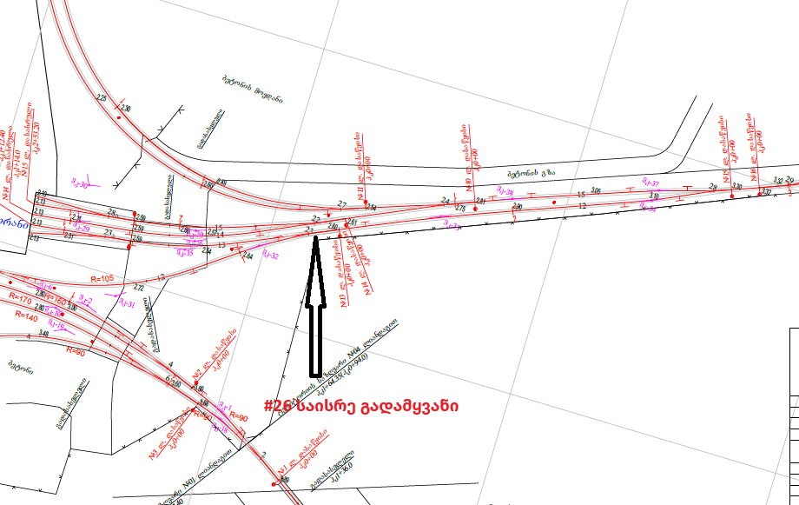

- სამუშაოს და მასალების ჩამონათვალი:
შესასრულებელი სამუშაო / ისარი N 26 1/9 R50 )
1.ისრის გაწმენდა
2.ისრის დაშლა
3.ისრის გადამყვანი განძელების შეცვლა
4.მრუდე კალმის გარანდვა
5. ღორღის გამოცვლა
6.ისრის გასწორება გეგმასა და თარაზოში

მასალების ჩამონათვალი:

- ისრული გადამყვანის გაჟღენთილი ხის განძელი I ტიპის, გოსტი 8816-2010 ---1 კომპლექტი
- გაჟღენთილი ხის განძელი I კატეგორიის ГОСТ 78-20040, -------------- 8 ცალი
- სამჭვალი ГОСТ 89-71(24-2000მმ)------------------------------------------------- 250 ცალი
- ღორღი 30-40 -------------------------------------------------------------------- 20 კუბ.მ
- ჩარჩორელსის კალმის ბალიშის ჩაშკა ЛПДП 615020.010--------------------- 6 ცალი
- ჯვატედინის ბალიშის ჩაშკა ЛПДП 615020.010--------------------------------- 4 ცალი
- ჭანჭიკი ქანჩის საყელურით P 50 (ГОСТ 11460-2011)--------------------------------20 ცალი
- ომბოხი (ГОСТ 5818-82)-------------------------------------------------------------- 400ცალი

შპს ბათუმის საერთაშორისო საკონტეინერო ტერმინალის
ტექნიკური მენეჯერი
რევაზ ლეჟავა

სერტიფიკატი ეძლევა; შპს ბათუმის საერთასორისო საკონტეინერო ტერმინალს
სერტიფიკატის გამცემი: --------------------
სერტიფიკატის გაცემის საფუძველი: ხელშკერულება მომსახურებაზე ---------------

საგარანტიო სერტიფიკატი

დასახელება | საგარანტიო პერიოდი
ხის პირველი კატეგორიის ახალი განძელები  ( განძელებზე წარმოსადგენი იქნება წარმოშობის სერთიფიკატი) | 7 წელი
ომბოხი | 10 წელი
სხვა ლითონის ნაწარმი | 10 წელი

